ΣΧΕΔΙΟ ΥΠΟΒΟΛΗΣ ΔΗΜΙΟΥΡΓΙΚΗΣ ΕΡΓΑΣΙΑΣ του Εκπαιδευτικού
ΣΤΟΙΧΕΙΑ ΥΠΕΥΘΥΝΟΥ ΕΚΠΑΙΔΕΥΤΙΚΟΥ
ΟΝΟΜΑΤΕΠΩΝΥΜΟ | ΕΙΔΙΚΟΤΗΤΑ | ΘΕΜΑΤΙΚΟΣ ΠΥΛΩΝΑΣ
Αποστολόπουλος Κων/νος | ΠΕ04 | ΙΙ

ΣΤΟΙΧΕΙΑ ΣΥΜΜΕΤΕΧΟΝΤΩΝ ΜΑΘΗΤΩΝ/-ΤΡΙΩΝ
Α/Α | ΟΝΟΜΑΤΕΠΩΝΥΜΟ | ΤΑΞΗ/ΤΜΗΜΑ
1 | ΧΧΧΧΧΧ | Α
2
3
…

1. ΤΑΥΤΟΤΗΤΑ ΔΗΜΙΟΥΡΓΙΚΗΣ ΕΡΓΑΣΙΑΣ
1.1 ΤΙΤΛΟΣ: Α-ΖΩΤΟ : Εκρηκτικό στοιχείο
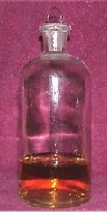
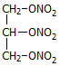
Η εκρηκτική νιτρογλυκερίνη
Η νιτρογλυκερίνη είναι ένα ελαιώδες υγρό, εξαιρετικά εκρηκτικό και ιδιαίτερα επικίνδυνο στο χειρισμό του. Η χρήση της κατά το παρελθόν έχει προκαλέσει πολυάριθμα καταστροφικά και θανατηφόρα αποτελέσματα. Αποτελεί το πρώτο συνθετικό εκρηκτικό υλικό που χρησιμοποιήθηκε μετά την πυρίτιδα.
Χρησιμοποιείται ακόμη και σήμερα, κυρίως υπό την ασφαλέστερη μορφή της δυναμίτιδας, περισσότερο για κατασκευαστικές εργασίες, σε ορυχεία, λατομεία, σε χωματουργικά έργα και σε κατεδαφίσεις παλαιών κτηρίων.
Η νιτρογλυκερίνη στην υγρή της μορφή και σε κάθε περίπτωση ήταν εξαιρετικά επικίνδυνη. H παραμικρή ανατάραξη μπορεί να προκαλέσει την έκρηξή της. Μια σταγόνα της αν πέσει από κάποιο ύψος στο πάτωμα εκρήγνυται:
Η εκρηκτική αντίδραση της νιτρογλυκερίνης
πολύ μεγάλα ποσά θερμότητας
4C₃H₅N₃O₉(ℓ) → 6N₂(g) + 12CO₂(g) + O₂(g) + 10H₂O(g) +
Η εκρηκτική δύναμη της νιτρογλυκερίνης είναι αποτέλεσμα της απότομης απελευθέρωσης ενέργειας. Κάθε mol νιτρογλυκερίνης κατά τη διάσπασή της παρέχει 1,5 MJ ενέργειας. Η νιτρογλυκερίνη έχει θετικό ισοζύγιο οξυγόνου, δηλαδή περιέχει επιπλέον οξυγόνο από το απαιτούμενο για την ολοκληρωτική οξείδωση του περιεχόμενου υδρογόνου και άνθρακα, όπως επίσης και σχετικά μεγάλο πυκνότητα, που αποτελεί παράγοντα επαύξησης της εκρηκτικής ισχύος. Με βάση την προηγούμενη αντίδραση 1 mol νιτρογλυκερίνης (227 g) παράγει 29/4 mol αερίων (το νερό στη θερμοκρασία της έκρηξης θα είναι αέριο) ή 1 mL νιτρογλυκερίνης (1,59 g) παράγει 1138 mL (θεωρητικώς) αερίων (υπό ΚΣ), που στη θερμοκρασία της έκρηξης θα ξεπερνούν τα 5000 mL. Θα πρέπει να σημειωθεί όμως, ότι καμία εκρηκτική ύλη δεν εκρήγνυται παρέχοντας αποκλειστικώς τα "καθαρά" προϊόντα της παραπάνω αντίδρασης και η παρουσία οξειδίων του αζώτου και μονοξειδίου του άνθρακα είναι πάντοτε πιθανή.
Οι πιέσεις που αναπτύσσονται κατά την έκρηξη της νιτρογλυκερίνη φτάνουν τις 250 χιλιάδες ατμόσφαιρες, οι οποίες είναι ικανές να θρυμματίσουν και τους πιο συμπαγείς βράχους.
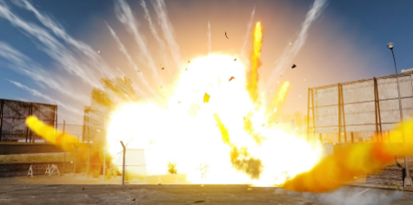
ΠΡΟΣΟΧΗ ! ! Κάθε απόπειρα σύνθεσης της νιτρογλυκερίνης, σε οποιαδήποτε ποσότητα (ακόμη και της τάξης λίγων mg) μπορεί να αποβεί μοιραία για τη σωματική ακεραιότητα και τη ζωή όσων θα επιχειρούσαν κάτι τέτοιο.
Για να καταστήσει ασφαλέστερο τον χειρισμό της νιτρογλυκερίνης ο Alfred Nobel πειραματίστηκε με διαφορετικές προσθήκες αδρανών υλικών με μεγάλη προσροφητική ικανότητα. To 1867, o Nobel διαπίστωσε ότι αναμιγνύοντας τη νιτρογλυκερίνη με γη διατόμων, μια σκόνη σχεδόν καθαρού διοξειδίου του πυριτίου (SiO2), ένα υλικό που υπήρχε σε αφθονία στους αμμόλοφους του Krümmel που βρισκόταν το εργοστάσιο του Nobel, μετέτρεπε την υγρή νιτρογλυκερίνη σε ένα υλικό σαν το ζυμάρι, τη δυναμίτιδα, υλικό ασφαλές τόσο στον χειρισμό, όσο και στην αποθήκευση. Εκτός από τη γη των διατόμων προσέθεταν μικρές ποσότητες CaCO3 ή Na2CO3 για να προληφθεί η συσσώρευση όξινων ακαθαρσιών (π.χ. από υδρόλυση της νιτρογλυκερίνης) που θα καθιστούσαν τη δυναμίτιδα επισφαλή. Η δυναμίτιδα δεν εκρήγνυται παρά μόνο με χρήση πυροκροτητή.
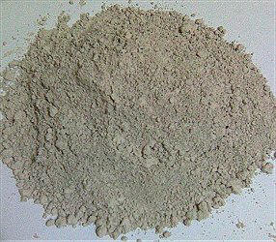
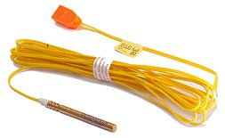
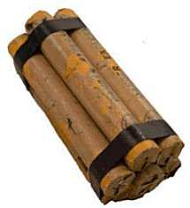

Γη διατόμων Ράβδος δυναμίτη Σύγχρονος πυροκροτητής
Η δυναμίτιδα συσκευάζεται σε κυλινδρικές ράβδους (φύσιγγες δυναμίτη) που ήταν τυλιγμένοι με κηρόχαρτο. Το μέγεθος ήταν όσο χρειαζόταν για την τοποθέτησή τους σε τρύπες που διανοίγονταν π.χ. σε βράχους. Οι ράβδοι αυτοί είναι γνωστοί ως δυναμίτες και η βασική χρήση τους είναι η πραγματοποίηση εκρήξεων σε εκβραχισμούς, διάφορα χωματουργικά έργα και σε ορυχεία. Ο Nobel κατοχύρωσε το σχετικό δίπλωμα ευρεσιτεχνίας γεγονός που του προσέφερε τεράστια περιουσία. Για να πυροδοτήσει σειρές δυναμιτών, ο Nobel εφεύρε τον πυροκροτητή, ο οποίος μπορούσε να εκραγεί μέσω φυτιλιού ή μέσω μιας ηλεκτρικώς θερμαινόμενης αντίστασης.
Μια τυχαία ανακάλυψη
Μια μέρα, ενώ ο Nobel πειραματιζόταν στο εργαστήριό του, ένα φιαλίδιο
με μια μικρή ποσότητα νιτρογλυκερίνης, γλίστρησε από το χέρι του και
βλέποντάς το να πέφτει στο πάτωμα περίμενε να ακολουθήσει μια
καταστροφική έκρηξη. Ωστόσο, το φιαλίδιο έπεσε σε ένα στρώμα από
λεπτό πριονίδι, που απορρόφησε τη νιτρογλυκερίνη χωρίς να συμβεί κάτι.
Στη συνέχεια δοκίμασε τις εκρηκτικές ιδιότητες της πάστας πριονιδιού –
νιτρογλυκερίνης και διαπίστωσε ότι ήταν εξαιρετικά σταθερή.
Αμέσως ο Nobel κατάλαβε ότι η ανάμιξη της νιτρογλυκερίνης με μια αδρανή προσροφητική ουσία ήταν το κλειδί για τη σταθεροποίηση της επικίνδυνης νιτρογλυκερίνης.
Δοκίμασε κάθε προσροφητική ουσία που μπορούσε να σκεφτεί: καρβουνόσκονη, μαύρη πυρίτιδα, ξυλάλευρο, τσιμέντο. Τελικά διαπίστωσε ένα είδος άμμου που αφθονούσε στην περιοχή του Krümmel ήταν το καταλληλότερο υλικό. Το υλικό αυτό ήταν γη διατόμων, δηλαδή σκελετοί μικροσκοπικών θαλάσσιων οργανισμών σχεδόν από καθαρό SiO₂.
'Άλλοι τρόποι απευαισθητοποίησης της νιτρογλυκερίνης βρέθηκαν πως είναι η βαθιά κατάψυξη, όπως και η προσθήκη σ' αυτήν οργανικών διαλυτών (ακετόνη ή αιθανόλη) σε αναλογία 10 έως 20%. Ωστόσο, στη δεύτερη περίπτωση, διαπιστώθηκε ότι η νιτρογλυκερίνη έχανε σημαντικό ποσοστό από την εκρηκτική της ισχύ και επιβαλλόταν η απομάκρυνση του διαλύτη πριν από τη χρήση, μια ιδιαίτερα επικίνδυνη εργασία.
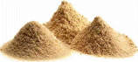

Τα αζωτούχα λιπάσματα ως εκρηκτικά
Το 1947 στον κόλπο του Γκάλβεστον στο Τέξας ένα γαλλικό πλοίο φορτωμένο με 2.380 τόνους λίπασμα παίρνει φωτιά. Σε λίγο γίνεται έκρηξη, το πλοίο σηκώθηκε τρία μέτρα ψηλά, προκάλεσε τη σύγκρουση και την ανάφλεξη δύο άλλων πλοίων, τα πυρωμένα θραύσματα έβαλαν φωτιά στις εγκαταστάσεις των παρακείμενων διυλιστηρίων και όταν όλα ησύχασαν 576 άνθρωποι είχαν χάσει τη ζωή τους και ένα λιμάνι είχε καταστραφεί. Από αυτό το περιστατικό έμαθε ο κόσμος ότι το λίπασμα του νιτρικού αμμωνίου ήταν και μια δυνάμει εκρηκτική ουσία. Αυτό που έδωσε το έναυσμα ήταν η συσκευασία του σε χάρτινα σακιά, που ήταν από κυτταρίνη, ουσία πλούσια δηλαδή σε άνθρακα. Η πίεση στο φορτίο και η στενή επαφή έδωσαν το έναυσμα.
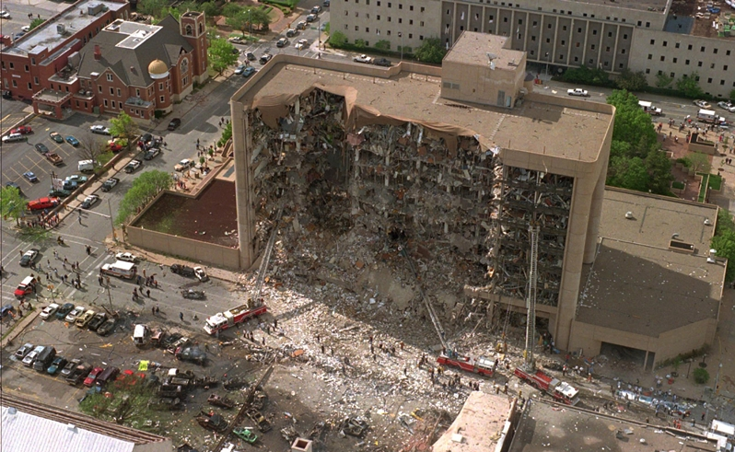
Από εκεί οι χημικοί σκέφθηκαν πως θα μπορούσαν να έχουν ένα εκρηκτικό χρήσιμο στις εξορύξεις πετρελαίου, αρκεί να αναμείγνυαν την τελευταία στιγμή το λίπασμα με ορυκτέλαιο. Ετσι προέκυψε το γνωστό ANFO (Ammonium Nitrate Fuel Oil).
Τον Απρίλιο του 1995 ανατινασσόταν το Εμπορικό Επιμελητήριο της Οκλαχόμα Σίτι όταν πυροδοτήθηκε από δύο Αμερικανούς ένα φορτίο 2 τόνων με ANFO, με αποτέλεσμα τον θάνατο 168 ανθρώπων. Είχαμε βρει τον τρόπο να φτιάχνουμε εκρηκτικά στο σπίτι από αθώο λίπασμα.
Ερωτήσεις
α) Που οφείλονται τα καταστροφικά αποτελέσματα που προκαλούνται κατά την καύσης της νιτρογλυκερίνης;
β) Να δώσετε ένα παράδειγμα μεγάλης επιστημονικής ανακάλυψης που ξεκίνησε από μία τυχαία παρατήρηση.
γ) Τι είναι τα λιπάσματα και ποια η βασική χρήση τους;
δ) Η ίδια χημική ένωση ή γενικότερα ανακάλυψη/εφεύρεση μπορεί να χρησιμοποιηθεί είτε με θετικό τρόπο είτε με αρνητικό τρόπο. Να γράψετε ένα σύντομο κείμενο για το ζήτημα αυτό, χρησιμοποιώντας συγκεκριμένο παράδειγμα.
ε) Να προτείνετε τρόπους που θα μπορούσαν να αποτρέψουν τη χρήση ενός λιπάσματος για εγκληματικές ενέργειες.

1.2 ΛΕΞΕΙΣ-ΚΛΕΙΔΙΑ
Άζωτο, αμμωνία, άλατα, ενδόθερμη αντίδραση, αντιδράσεις διάσπασης, λιπάσματα, στοιχειομετρία.

1.3 ΣΚΟΠΟΣ
Να περιγράψεις τον τρόπο με τον οποίο λειτουργούν τα εκρηκτικά και να αναδείξεις τη σημασία της επιλογής που τελικά κάθε άνθρωπος καλείται να διαχειριστεί.

1.4 ΜΑΘΗΜΑ/ ΚΕΦΑΛΑΙΟ/ΕΝΟΤΗΤΑ
§ 3.2: Χημικές αντιδράσεις

1.5 ΠΡΟΣΔΟΚΩΜΕΝΑ ΜΑΘΗΣΙΑΚΑ ΑΠΟΤΕΛΕΣΜΑΤΑ
α) Να εξηγούν με τη χρήση των αντίστοιχων χημικών αντιδράσεων πώς η ίδια χημική ένωση μπορεί να χρησιμοποιηθεί είτε ως ένα χρήσιμο λίπασμα είτε ως ένα ισχυρότατο εκρηκτικό.
β) Να προτείνουν τρόπους αποφυγής του φαινομένου αυτού.

1.6 ΔΙΔΑΚΤΙΚΟ ΥΛΙΚΟ/ΠΗΓΕΣ ΠΟΥ ΜΠΟΡΟΥΝ ΝΑ ΑΞΙΟΠΟΙΗΘΟΥΝ
Βιβλιογραφία:
1. Raymond Chang, Chemistry, 10th edition, Mc Graw-Hill International Edition.
2. Λιοδάκης, Σ. κ.ά. (2016). Χημεία A΄ Λυκείου. ΙΤΥΕ Διόφαντος.
3. Η Χημική ένωση του μήνα: Νιτρογλυκερίνη. http://195.134.76.37/chemicals/chem_nitroglycerin.htm
4. Το Βήμα. Εκρηκτικά: Είναι σπιτικά και κάνουν θραύση... http://www.tovima.gr/science/article/?aid=789122.

